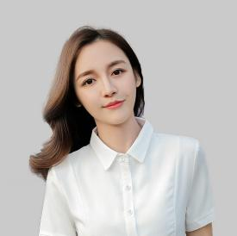

沟通能力

创新能力

适应能力

学习能力

组织能力

领导能力

滑雪

乒乓球

网球

读书

跳舞

绘画

读书

围棋

游戏

**兴趣爱好**

**2013.9-2016.7**

**武大出版社原画部 / 插画师**

从事科普漫画的绘制，并担任漫画主笔；负责设定人物形象，整体风格，色彩等；分配其他漫画师的工作，保证作品能按时并且高质量完成。

**2013.9-2016.7**

**武大出版社原画部 / 插画师**

负责杂志排版，统一杂志风格；负责杂志插图的绘画，运用作图软件，提高图片表现力；负责杂志社衍生产品的包装设计；参与图书构思方案的创编、规划；组织美术稿件，对稿件进行组织，加工审核。

**2013.9-2016.7**

**武大出版社原画部 / 插画师**

从事科普漫画的绘制，并担任漫画主笔；负责设定人物形象，整体风格，色彩等；分配其他漫画师的工作，保证作品能按时并且高质量完成。

**实践经验**

有扎实的美术基础和审美眼光，对平面设计有独特的思维能力；娴熟操作Photoshop、Illustrator、Indesin等平面软件；坚持不懈的创作激情，能独立完成各项设计任务；严格要求自己，待人热情，能吃苦耐劳，沟通，协调能力强。

**自我评价**

**2012.9-2016.7**

**武汉大学 平面设计**

专业摄影及摄影作品欣赏、专业摄影技术、出版物设计、古典工艺、超级写实油画、包装设计、广告摄影、印刷艺术与书籍装帧设计。

**教育经历**



**张小泉**

**求职意向：美术主编**

**PHOTOSHOP**

**ILLUSTRATOR**

**INDESIGN**

**FLASH**

**MS OFFICE**

上海徐汇区零陵路585号

18800000000

123456@qq.com

66666666

2008年获得校园文化先进分子称号

2009年获国家奖学金

2010年获省三好学生

2010年获“青年梦”主题动漫展优秀作品奖

2012年重彩壁画临摹作品入选万点美院重彩画展

2012年担任万点映画乐风动漫社社长

**职业技能**

**荣誉证书**

**个人能力**